Дорогие друзья! 14 ноября - Всемирный День борьбы с диабетом мы считаем необходимым напомнить о некоторых важных вещах об этой болезни.
Сахарный диабет очень широко распространенное заболевание, и многие не знают, что болезнь уже развивается. Кому следует быть начеку и что предпринять?
Во-первых, сахарный диабет наследуется. Если у ваших близких родственников – отца, матери, братьев и сестер - есть диабет, вам следует регулярно проверять уровень глюкозы крови натощак. Этот показатель не должен превышать 5,5 ммоль/л.
Итак, простой анализ крови на уровень глюкозы – главный метод диагностики сахарного диабета.
Анализ крови на глюкозу можно сдать в любой поликлинике, в том числе, при прохождении диспансеризации или профилактического осмотра. Особой подготовки к исследованию не требуется. Вы можете обычно питаться и двигаться, но перед сдачей анализа не рекомендуется принимать пищу в течение 12 часов, то есть просто придти в лабораторию утром натощак.
Что делать, если цифры в результате анализа выше 5.5 ммоль на литр?
Если такой результат вы получили впервые, то мы рекомендуем повторить анализ. Безусловно, может быть разовое повышение показателя (ведь все наши показатели достаточно динамичны). Но если у вас отягощенная наследственность по сахарному диабету, или есть избыточная масса тела, то, скорее всего, результат верный. Вам надо обратиться к врачу участковому, семейному или эндокринологу и следовать рекомендациям. Вначале это будут рекомендации снизить вес, увеличить физическую нагрузку и контролировать уровень глюкозы крови. Это чрезвычайно важные рекомендации. Увеличьте потребление овощей, фруктов, орехов и больше двигайтесь. Не лишним будет приобретение домашнего глюкометра и самоконтроль показателя 1-2 раза в неделю. Вы увидите, когда и почему уровень глюкозы повышается. С дневником контроля вы придете на повторный прием к врачу. Уверены, что при снижении массы тела и увеличении физической активности (а при ней обмен глюкозы как раз и нормализуется), результаты анализа вас порадуют больше.
Врач назначит вам обследование сердечно-сосудистой системы и почек. Все процедуры следует выполнить обязательно. Сердце и почки – «мишени», по которым стреляет диабет. Даже если вы ни на что не жалуетесь!
Существует еще один анализ, который важен при диабете. Это анализ на гликированный гемоглобин. Его назначают периодически, чтобы оценить, как «ведет себя» ваша глюкоза крови на протяжении нескольких недель. То есть такой интегрированный показатель. Если вам его назначили, пренебрегать им не стоит.
Сахарный диабет – болезнь поведения и контроля. Если вы сами выполняете простые правила и ведете правильный образ жизни, ваша болезнь будет под контролем, и вы убережете себя от грозных осложнений диабета.
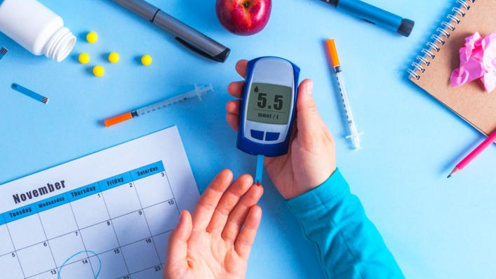
Во-вторых, риск развития сахарного диабета 2 типа очень четко связан с избыточной массой тела и ожирением.
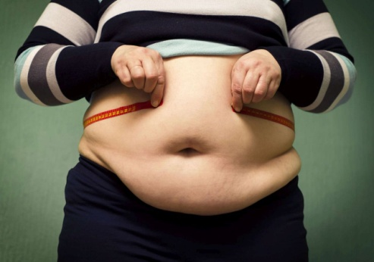
Если индекс массы тела ($ИМТ= \frac{Масса тела (кг)}{({Рост(м)) }^{2} }$) выше 25 – это звоночек о том, что это нехорошо и опасно не только для юбки или джинсов, но и для здоровья. Мы также рекомендуем взять сантиметровую ленту и измерить объем талии. И если он больше 90 см, то вам нужно выбрать любой вид физической активности, удобную обувь и одежду, хорошую компанию и получать от этого удовольствие. 2.5-3 часа в неделю хорошей физической активности (до легкой усталости!) – это должно стать вашей здоровой привычкой. И поменяйте питание. Потребляйте в пищу больше овощей, фруктов, замените сладости на орешки. Снижение веса – это вопрос простого счета. Читать этикетки, смотреть программы калоража готовых блюд. Это «приход». И шагомер для «расхода» (как минимум) или часы и минуты физической активности с пересчетом в калории. Это все сейчас вполне доступно. Только так вы сможете успешно снизить вес Уверяем вас, многие, начав читать и считать, сделают много удивительных открытий.
Если вы приняли правильное нужное решение снизить вес и тем самым уменьшить риск развития диабета, ставьте краткосрочные цели! Минус 3 килограмма за месяц- не надо больше. Но ни шагу назад! И непременно порадуйте себя - вы герой и заслуживаете награды! Сегодня моя пациентка сказала, что похудела за лето на 10 кг, и у нее нормализовался уровень глюкозы крови. Следуйте таким примерам и будьте здоровы!

